15 min 快跌倒头了，快涨起来了

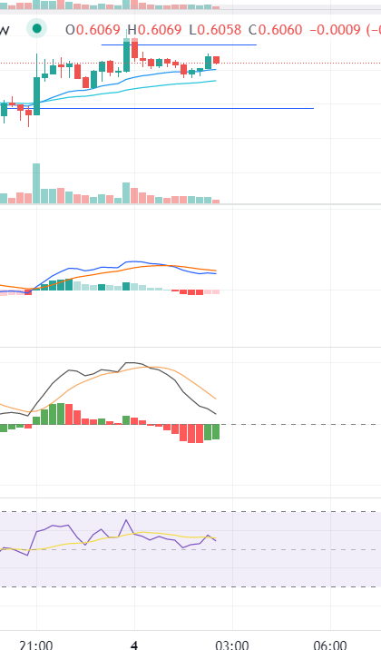
4 h 跌
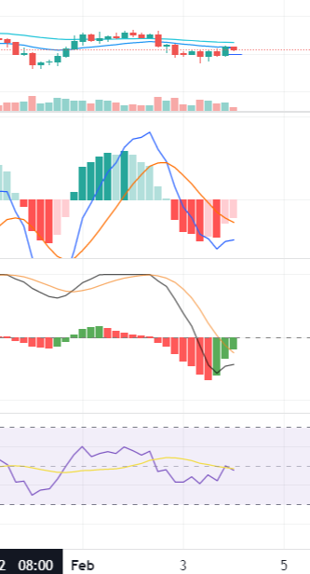
一天涨
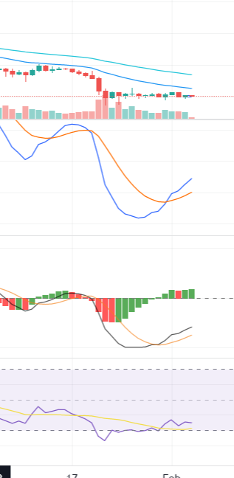
究竟是应该以一天涨为基础呢？还是应该以比特币大跌为基础呢？

11:40 自动买入，都告诉你，大胆一点

